ICS 65.040.30
B 91
T/ZJNJ
浙江省农业机械学会团体标准
T/ZJNJ 07—2018

农用连体钢架大棚安全技术规范
Technical specifications for the ordinary multi-span plastic greenhouse with assembled steel tubular frame

(征求意见稿)

2018- XX -XX发布 2018 - XX -XX实施
浙江省农业机械学会 发布

前 言
本标准按GB/T 1.1-2009《标准化工作导则 第1部分：标准的结构和编写规则》给出的规则起草。
本标准在浙江省农业机械购置补贴大棚标准基础上，结合浙江省农用连栋钢架大棚普遍采用的技术规范制定。可作为浙江省农用连栋钢架大棚建设的参考依据，也可作为农用连栋钢架大棚采购与招投标任务书的技术依据。
本标准由浙江省农业机械管理局提出，由团体成员单位约定采用，供社会自愿采用。
本标准由浙江省农业机械标准化技术委员会归口。
本标准起草单位：浙江省农业机械管理局、浙江省农业机械试验鉴定推广总站、浙江大学、嘉善天创温室设备有限公司、浙江富农温室设备有限公司、杭州嘉苗农业开发有限公司、嘉善鑫荣温室设备有限公司、温州市真合温室设备有限公司。
本标准主要起草人：

农用连栋钢架大棚设施技术规范
1 范围
本标准规定了农用连栋钢架大棚的术语和定义、安全技术要求、安装、试验方法、检验与判定规则、 标志、包装、运输和贮存。
本标准适用于农用连栋钢架大棚生产、安装、检验，其改进型产品可参照执行。
2 规范性引用文件
下列文件中的条款通过本标准的引用而成为本标准的条款。凡是注日期的引用文件，仅注日
期的版本适用于本文件。凡是不注日期的引用文件，其最新版本（包括所有的修改单）适用于本
文件。
GB/T 700 碳素结构钢
GB/T 2518 连续热镀锌钢板及钢带
GB/T 4357 冷拉碳素弹簧钢丝
GB 4455 农用聚乙烯吹塑棚膜
GB/T 4956 磁性基体上非磁性覆盖层 覆盖层厚度测量 磁性法
GB/T 5267.3 紧固件 热浸镀锌层
GB/T 13793 直缝电焊钢管
GB/T 13912 金属覆盖层钢铁制件热浸镀锌层技术要求及试验方法
GB/T 18983 油淬火-回火弹簧钢丝
GB/T 19418 钢的弧焊接头 缺陷质量分级指南
NY/T 7 农用塑料棚装配式钢管骨架
NY/T 1145 温室地基基础设计、施工与验收技术规范
QB/T 2000 塑料经编遮阳网
3 术语和定义
下列术语和定义适用于本标准。
3.1
连栋钢架大棚 the multi-span plastic greenhouse with assembled steel tubular frame
至少有两个跨度以上，跨间以天沟连接，大棚主材采用镀锌钢管，按纵向一定间距安装，棚体骨架各零件通过联接卡具等固定，并覆盖塑料薄膜用于农业生产的棚体。以下简称“大棚”。
3.2
骨架 greenhouse frame with steel tubular
大棚的主体，骨架结构的整体，主要由拱杆、立柱、水平拉杆、纵拉杆、天沟等组成。它支撑连栋大棚覆盖材料、运转设施和一切安装在它上面的附属设备，是承受连栋大棚自重和其他荷载的载体。其代号以字母“GP”表示。
3.3
骨架型 shape of steel tubular greenhouse frame
大棚骨架为连续2个以上跨度，单个跨度横剖面的几何形状为“︵”型。其代号以字母“L”表示。
3.4
跨度 span of steel arch tube
两相邻天沟中心线之间的距离。其代号以字母“B”表示，具体见表3。
3.5
开间 Greenhouse room
天沟下两相邻立柱间的距离。
3.6
长度 greenhouse length
大棚骨架纵向两端部钢管在地平面投影中心线之间的距离。其代号以字母“A”表示，具体见表3。
3.7
顶高 height of greenhouse roof
大棚骨架顶部最高处与大棚基准面之间的垂直距离。其代号以字母“H”表示，具体见表3。
3.8
肩高 height of greenhouse shoulder
一般指天沟高度。天沟下沿至大棚基准面之间的垂直距离。其代号以字母“h”表示，具体见表3。
3.9
拱间距 distance between two arch tubes
骨架侧壁相邻两钢管在地平面投影中心线之间的距离。其代号以字母“a”表示，具体见表3。
3.10
天沟 gutter
大棚连接处用于排水的沟槽。
3.11
基准面 base level
大棚测量高度的基础平面。
3.12
活动立柱 flexible post
支撑于大棚天沟中间，用于增强大棚抗压能力。
4 产品技术要求
4.1 总体要求
4.1.1 安全性与稳定性
大棚结构及其所有构件应符合本标准的要求，能安全承受包括恒载在内的可能全部荷载组合（风载、雪载等），任何构件危险断面的设计不应超过钢管材料的许用应力，大棚及其构件应有足够的刚度和韧度，以抵抗纵、横方向挠曲、振动和变形，在允许荷载、压力、推力（风载、雪载等）范围内不发生失稳现象。因外力作用局部损坏时，大棚结构作为一个整体应能保持稳定。
4.1.2 耐久性
大棚骨架的设计使用年限≥10年。所有金属结构零部件应采取必要的防腐蚀措施，主要构件（拱杆、立柱、水平拉杆、纵拉杆、天沟等）耐腐蚀时间≥10年。
4.1.3 荷载要求
大棚骨架两拱杆间采用拱连接件外接的“二段式”结构，其荷载能力应经强度校核验算，满足大棚整体承受风荷载≥10级、雪荷载≥200mm雪厚的要求。
4.1.4 覆盖材料
覆盖材料应符合大棚内农作物生长需要。采用厚度≥0.12mm的防老化防雾滴聚乙烯农膜，当覆盖膜表面带有活化剂，带有活化剂的膜面应朝内，不允许反装。其它方面符合GB 4455的要求。膜安装完成后，应在两拱之间安装压膜线。
4.2 大棚骨架基本要求
4.2.1 规格型号
钢架大棚按以下规定编号：
GP — × × ××
大棚骨架拱杆外径尺寸（mm）
大棚跨度尺寸(m)
大棚骨架型代号
大棚骨架代号
4.2.2 型号配置
大棚所有专用零部件应按规定程序批准的设计图样和技术文件的要求加工制造。主要大棚型号为GP-L622、GP-L832，大棚型号的结构与配置见表1。
表1 大棚结构与配置
项目 | GP-L622 | GP-L832
跨度(m) | 6 | 8
顶高(m) | 4～4.2 | 4.8～5
肩高(天沟高度m) | 2.5 | 3
拱间距(m) | 0.6 | 0.8
纵拉杆(道) | 3 | 3
拱管与纵拉杆材料  （直径及厚度mm） | Φ22/1.2 | Φ32/1.5
米字撑间距(m) | 每个开间1道
卷膜杆及卷膜器 | 边侧和顶部采用手动或电动卷膜通风装置，带自锁装置。电动卷膜装置还应有运行安全自动保护功能。
通风部位 | 四周和顶部
门形式 | 移门
基础 | 独立基础
外遮阳 | 根据需要配置，电动控制。
活动立柱 | 根据需要配置
4.2.3 主要零部件材料与技术要求
应符合表2的规定。
表2 大棚主要零部件材料与技术要求
零件名称 | 选用材料 |  | 技术要求
零件名称 | GP-L622 | GP-L832 | 技术要求
拱杆 | 直缝焊管Φ22mm×1.2mm/Q195，其中拱杆每根长度≥6.8m、重量≥4.4kg，纵拉杆每根长度≥5.1m、重量≥3.4kg。 | 直缝焊管Φ32mm×1.5mm/Q195，其中拱杆每根长度≥4.4m、重量≥4.8 kg，纵拉杆每根长度≥5.1 m、重量≥5.3 kg。 | 材质符合GB/T 700，力学性能焊缝质量和尺寸规格符合GB/T 13793，镀锌层质量符合GB/T 13912，Φ22mm×1.2mm钢管的镀锌层厚度≥ 0.035 mm，其余钢管镀锌层厚度≥0.045 mm。
纵拉杆
主立柱 | 立柱项部与天沟采用托架连接，底部焊接用于连接基础预埋螺栓的钢板，厚度≥6mm，大小≥150mm×150mm，材质Q195。GP-L622型主立柱采用60mm×60mm×2.5mm，热浸镀锌矩形钢管，间距3m，材质Q195；GP-L832型主立柱采用80mm×60mm×2.5mm热浸镀锌矩形钢管，间距4m，材质Q195。
副立柱 | 大棚边侧主立柱间安装副立柱，间距1m,其中：GP-L622型采用Φ22mm×1.2mm热浸镀锌圆形钢管；GP-L832型采用Φ32mm×1.5mm热浸镀锌圆形钢管,材质Q195。
天沟 | 采用先成型再热浸镀锌工艺，厚度≥2mm。
加强杆 | 纵向设2组“×”形斜拉加强杆，大棚长度超过60m每增加30米增设1组。顶部设米字撑，米字撑钢管要求与拱杆相同，横向水平拉杆为50mm×30mm×2.0mm热浸镀锌矩形钢管，材质Q195。 | 纵向设2组“×”形斜拉加强杆，大棚长度超过60m每增加30m增设1组。顶部设米字撑，米字撑钢管要求与拱杆相同，横向水平拉杆为50mm×30mm×2.0mm热浸镀锌矩形钢管，材质Q195。
卷膜杆 | 直缝焊管Φ22mm×1.2mm/Q195
外遮阳 | 根据需要配置。遮阳网遮阳率≥70%，外遮阳骨架立柱间距4m，棚顶以上0.5m处，采用尼龙托网线。外遮阳幕梁采用60mm×40mm×2mm、立柱采用50mm×50mm×2mm、横梁纵梁采用50mm×30mm×2mm热浸镀锌矩形钢管,材质Q195。 |  | 遮阳网符合QB/T 2000要求，其它同上。
基础 | 可采用400mm×400mm×600mm预制水泥墩、全现场浇注（现场支模、整体浇筑）或部分现浇（基础短柱预制、基础垫层现浇）方式。顶部预埋4个螺栓用于连结立柱，螺栓规格M14，长度≥600mm,螺栓间箍筋≥3道。 |  | 混凝土强度≥C20, 符合NY/T 1145。
覆盖材料 | 防老化防雾滴聚乙烯农膜，厚度≥0.12mm，采用大棚专用压膜线，压膜线顶部侧面用八字簧固定。 |  | 符合NY/T 1966。
拱杆连接件 | ／ | 直缝焊管Φ38mm×2.0mm×250mm /Q195 | 夹角小于150°。
卡槽 | 热镀锌薄钢板0.7mm/Q195,镀层重量≥275g/m² |  | 符合GB/T 2518。
管槽固定卡 | 热镀锌薄钢板1.5mm/Q195,镀层重量≥275g/m² |  | 符合GB/T 2518
楔形卡管 |  |  | 符合GB/T 2518
管管固定卡 |  |  | 符合GB/T 2518
卡簧 | 油淬火碳素弹簧钢丝Ø2.5-65Mn |  | 符合GB/T 18983
钢丝夹 | 碳素弹簧钢丝Ø3-C级 |  | 符合GB/T 4357
4.2.4 材料规格与要求
4.2.4.1 大棚制造所用材料和规格应符合或高于本标准的规定，本标准未规定的应符合设计要求和相应的产品标准规定。
4.2.4.2 钢管等主要构件、冲压零件，以及拱杆等主要构件连接所选用的管箍、卡槽等，应符合 NY/T7及本标准表2的规定。
4.2.4.3 大棚主要构件采用碳素结构钢Q195的直缝电焊钢管，其化学成份应符合GB/T 700，力学性能、焊缝质量和尺寸规格符合 GB/T 13793的规定。
4.2.4.4 大棚主要构件应进行热浸镀锌处理，镀锌前后构件不应有裂缝、夹层、烧伤及其他影响强度的缺陷。镀锌前应清除油脂、涂层、焊渣等表面污物和杂质后进行酸洗处理。镀层质量应符合GB/T 13912的规定要求。
4.2.4.5 所有螺栓（预埋螺栓除外）、螺母、垫圈等紧固件表面进行镀锌处理，其镀层质量应符合GB/T 5267.3的规定要求。
4.2.4.6 所有焊接件不应有烧穿、夹渣、未焊透和气孔等缺陷，焊接质量应符合GB/T 19418中D级（一般级）的规定。
4.2.4.7 冲压件应按规定工艺规范制造，冲切边和表面不应有毛刺和压伤、划痕、裂纹等缺陷。卡具、螺栓、 螺母、垫圈等紧固件的表面应镀锌处理。主要构件在热镀锌后出现变形或损伤等应进行整形或修复。
4.2.4.8 所有零部件应经制造企业质量检验部门检验合格，外购件和外协件应有合格证明方能使用。
4.2.4.9 大棚拱杆采用模具弯形加工。
4.2.5 外观
表面不应有裂纹、压扁、扭曲变形等影响强度的缺陷。
4.2.6 活动立柱
在雪灾、台风多发地区宜配置活动立柱，活动立柱高度与天沟高度相符，并有足够支撑强度。
5 安装
5.1 选址
宜选择地势平坦、交通便利、无遮阳、水源洁净充足、土壤肥沃、渠系配套、灌排方便、具有一定 面积的连片土地，在背风向阳处建棚，远离工矿、化工企业等污染源。
5.2 施工
安装单位应具有独立法人资格，应有基础设计图、大棚骨架安装图或施工图，并严格按设计图纸和施工程序施工。
5.3 布局
大棚以南北朝向、长度30m～80m为宜，相邻棚间隔距离≥3 m，棚头间隔距离≥3 m。数量不宜超过10连栋。
5.4 定位放样
合理确定大棚安装基准标高，棚体应成直角矩形，大棚主立柱、副立柱、天沟、拱杆的高度、水平对齐，大棚整体整齐美观。
5.5 骨架安装
5.5.1 拱杆、纵拉杆及卡槽
5.5.1.1 拱杆按设计图纸冷弯成形。GP-L622型拱杆两端在天沟侧面用专用的压板（四孔）将其固定。GP-L832型大棚拱杆与对应拱杆顶部采用拱杆连接件连接，另一端在天沟侧面用专用的压板（四孔）将其固定。
5.5.1.2 纵拉杆、摇膜杆采用缩杆的可直接用螺丝钉螺接，或用铆钉铆，平口管采用小管径管内插连接，连接管长不应小于 25 cm。两侧纵拉杆分别安装在距天沟≥1.5 m 的大棚两侧面上。
5.5.2 立柱、门
5.5.2.1 根据规范浇筑好基础，主立柱通过底座连接板和基础上预埋螺栓固定。主立柱和底座可通过焊接加强筋增加强度。
5.5.2.2 纵向设2组“×”形斜拉加强杆，大棚长度超过60m的每增加30米增设1组。
5.5.2.3 移门根据需要自行安排数量，安排位置。门主框架采用热镀锌矩形管焊接而成，表面覆盖薄膜或PC板、上滑道式结构。移门高度和宽度应满足作业机具进出大棚的需要。
5.5.3 安装要求
5.5.3.1 根据土壤质地、抗风抗雪性能等因素，立柱基础严格按照表2要求施工。副立柱顶端通过连接件与天沟连接，另一端插入土层 400mm 以上，并在安装前对插入部位土层进行镇压。各拱杆平面应相互平行并垂直地平面，拱形高度一致，屋面平整。
5.5.3.2 卡具等各连接件和紧固件安装位置准确、牢固，无漏装、松动。大棚的门总成、卷膜器总成安装后应移动灵活、转动自如、关闭严密、无卡死现象。
5.5.3.3 覆膜后采用专用压膜线，每拱1根。
5.5.3.4 其他应符合表3的规定要求。

表3 安装允许偏差
项目 | 允许偏差/mm | 图例 | 检验方法
拱间距（a） | ±30 | 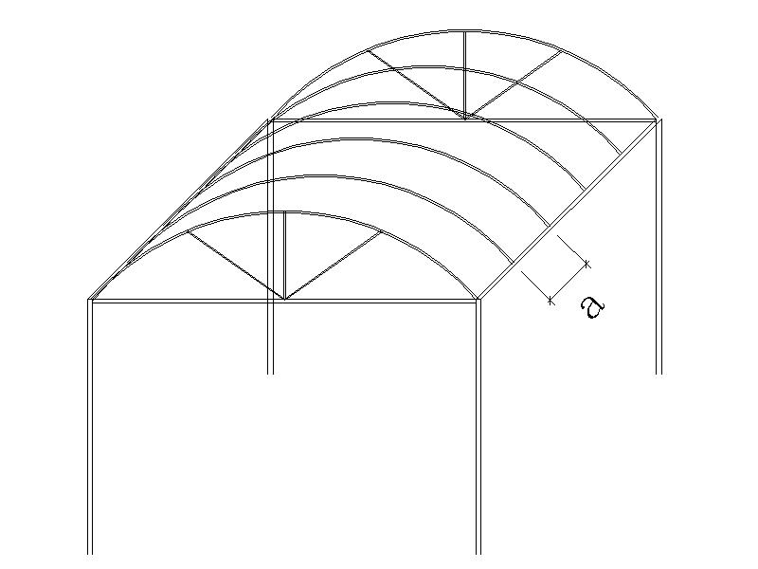 | 分别在两侧面拱杆下部和上部取两组测点，总点数不少于5个，采用钢尺测量。
顶高（H） | ±50 | 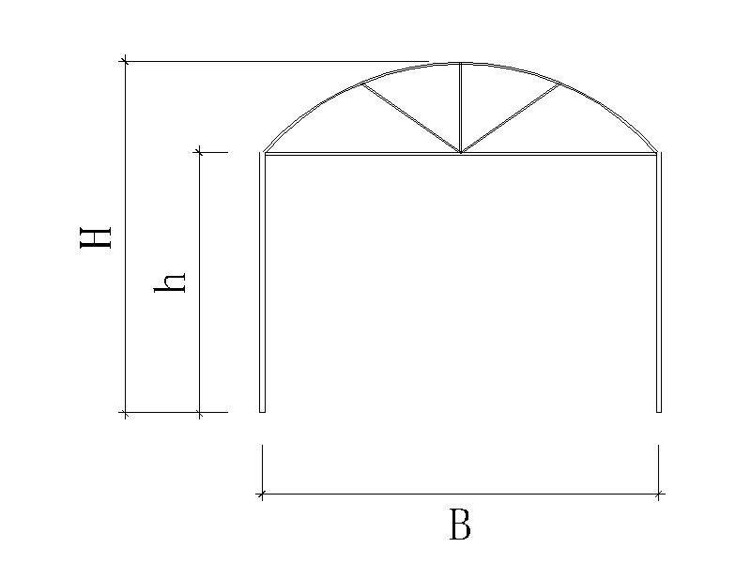 | 分别在大棚两端和中间位置测量，取平均值。采用钢尺测量。
肩高（h） | ±20 |  | 分别在大棚两端和中间位置测量，取平均值。采用钢尺测量。
跨度（B） | ±20 |  | 分别在大棚两端和中间位置测量，取平均值。采用钢尺测量。
基础大小 | ±40 | 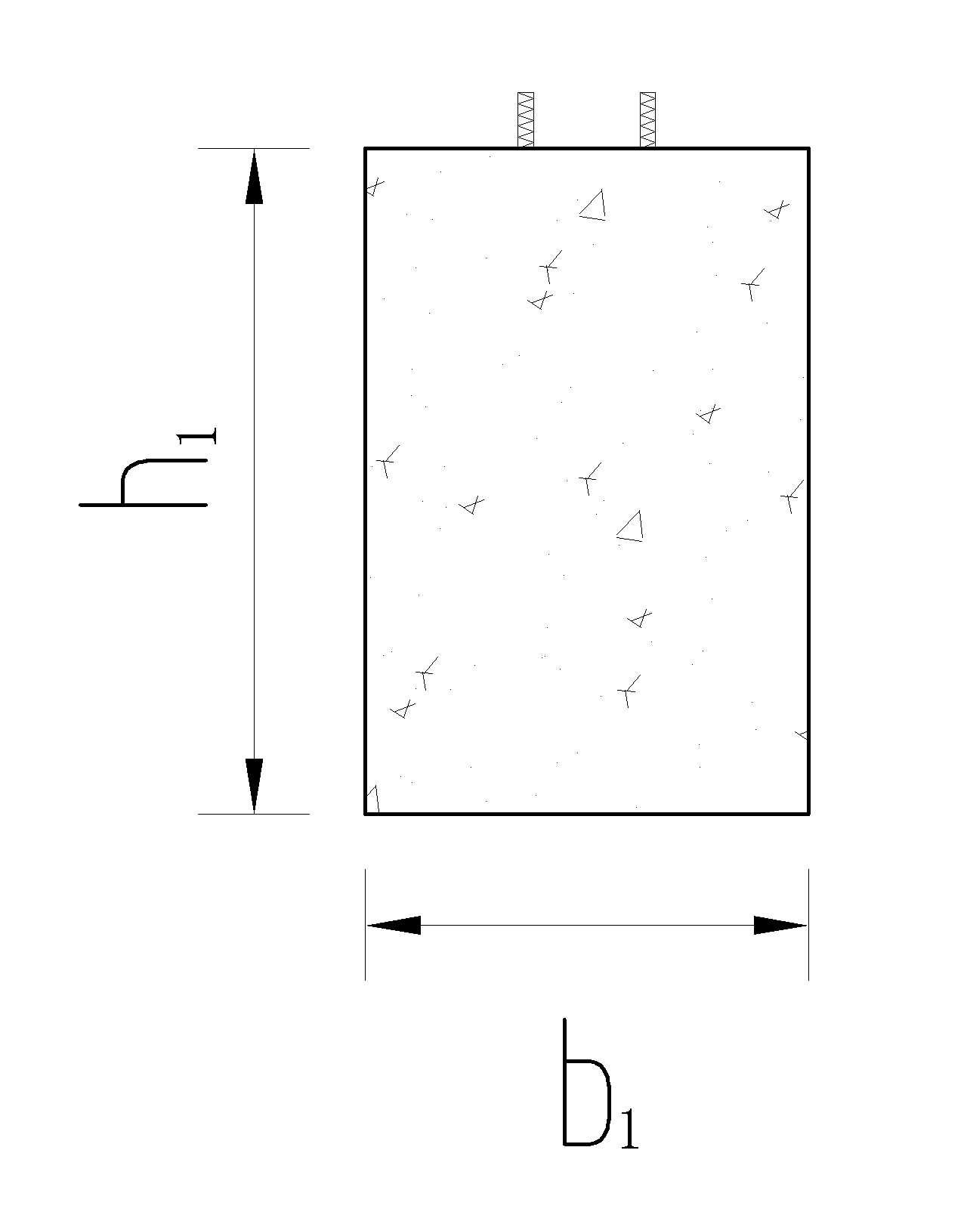 | 将基础周围土层挖空后测量，其中截面大小取上中下3个点进行测量，取平均值。用钢尺测量。
6 试验方法
6.1 镀锌层厚度
按GB/T 4956中规定的检验方法。
6.2 钢管的壁厚、外径和卡槽厚度
用游标卡尺测量。
6.3 钢管重量
用杆秤或电子秤等测量。
6.4 钢管外观
用目测法检验。
6.5 拱杆、斜撑、纵拉杆、卷膜杆、卷膜器、卡槽、门等数量和通风部位
用目测法检验。
6.6 立柱基础大小、副立柱插入土层深度、大棚长度、拱间距、顶高、肩高、跨度、卡槽高度等距离
用钢尺测量。
6.7 钢管的机械性能、镀锌层结合强度、镀锌层质量、零件的装配
按GB/T 13912、NY/T 7的规定进行。
6.8 安装允许偏差
按表3规定的方法测试。
6.9 其它试验
按国家相关标准规定执行。
7 检验与判定规则
7.1 检验分类
检验分为出厂检验、安装检验和验收检验。
7.2 出厂检验
7.2.1 大棚零部件出厂应按4.2的规定及6的试验方法要求逐批进行检验，检验项目包括主要构件及零件的重量、长度、机械性能、镀锌质量和加工质量等，附安装使用说明书。
7.2.2 检验零件每批1000件，由连续生产的零件组成，采用随机抽样检验，其中机械性能每批随机抽样1件，镀锌质量每批随机抽样2件；加工质量、钢管重量、长度等每批随机抽样0.5%，不足一批可减少，但不应少于2件。
7.2.3 抽样检验有一件不合格，则应以两倍数量的零件进行复检，如仍有一件不合格，则视为该批零件不合格，不应出厂。
7.3 安装检验和判定规则
7.3.1 进场检验
安装前应对进场的主要构件、连接件和标准件等按发货清单核对数量，质量按7.2的规定要求进行检验或提供相关合格证明，不合格的不允许安装。
7.3.2 安装检验
7.3.2.1 大棚安装后应以5.5和表3要求的规定进行检验。
7.3.2.2 按同类大棚为一检验批，逐个检验。
7.3.2.3 立柱基础按每一栋随机抽取不少于2个桩基检验。
7.3.2.4 有不合格项目，应进行复检，复检不合格，应进行返工后重新检验。
7.4 验收检验
7.4.1 检验项目
大棚安装后交付使用时应按本标准进行验收检验。验收检验项目为大棚主要构件（拱杆、立柱、水平拉杆、纵拉杆、天沟）的数量、镀锌质量、重量、壁厚、外径，以及基础混凝土强度、大小尺寸、拱杆间距、主立柱间距、副立柱间距及插入泥下深度等等项目及出厂检验报告和安装检验报告。
7.4.2 检验规则
按同类大棚为一检验批，逐个检验。立柱基础每栋不少于2个。
7.4.3 判定规则
7.4.3.1 合格大棚
主要构件（拱杆、立柱、水平拉杆、纵拉杆、天沟等）的数量、镀锌质量、重量、壁厚、外径，以及基础混凝土强度、大小尺寸、拱杆间距、主立柱间距、副立柱间距及插入泥下深度等测试项目均符合要求的，其余所有测试项目中有3项以内(含3项)不符合要 求但符合4.1要求，且有出厂检验报告和安装检验报告的，属合格大棚。
7.4.3.2 不合格大棚
有下列情形之一的为不合格大棚：
a) 主要构件（拱杆、立柱、水平拉杆、纵拉杆、天沟等）的数量、镀锌质量、重量、壁厚、外径，以及基础混凝土强度、大小尺寸、拱杆间距、主立柱间距、副立柱间距及插入泥下深度等测试项目，其中有任何一项不符合要求的；
b) 上述测试项目均符合要求、 但其余所有项目中有4项(含4项)以上不符合要求的；
c) 连栋数超过10连栋的；
d) 没有出厂检验报告和安装检验报告的。
8. 标志、包装、运输和存贮
8.1 标志
8.1.1 大棚出厂时应随附发货清单、产品合格证、产品使用说明书、附件清单和相关技术文件。其中产品合格证内容应包括：大棚型号、生产企业名称及地址、出厂编号、执行标准号、建设地点和面积、安装日期等，并加盖“×××公司产品合格证专用章”；产品使用说明书应有目录，内容包括：大棚总体表述（安全性、耐久性、稳定性、完整性、荷载等级、使用年限、三包承诺等）、配置情况（各部件名称、编号、材质等）、安装使用和防灾说明等。
8.1.2 大棚安装完成后，应在大棚门眉处安装标牌，内容包括：大棚型号、生产企业名称及地址、出厂编号、执行标准号、建设地点和面积、安装日期等，同项目、同型号有多个大棚的，应在型号后加“/总棚数-序列号”，如“GP-L622/10-2”。标牌应采用耐腐抗老化材质，尺寸不小于20cm×30cm,标牌文字采用机打，不得手写。
8.2 包装
钢架大棚骨架零件应按大、小件分别包装，大件成捆包扎，小件用袋（箱）包装，附产品标签，注明名称、数量。
8.3 运输和存贮
钢架大棚在运输和贮存中应按捆、箱（袋）分别整齐堆放，避免与酸、碱、盐类等有腐蚀性物质接触，室外堆放应有防雨雪措施。

